
｜重職者の手紙｜週刊誌 ｜Vol.263


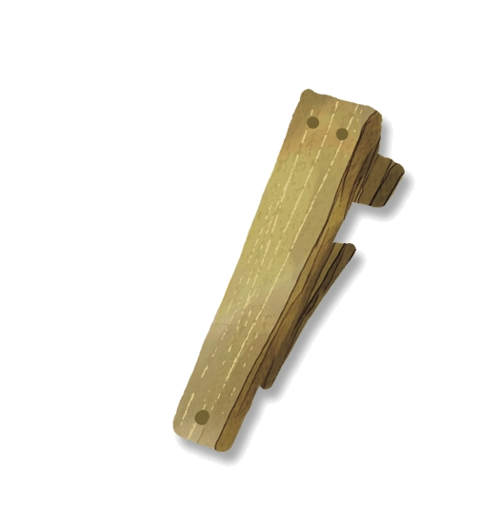




悲しい自画像 少し前10年間
「ひとり暮らしの父」として過ごしていた
50代の歯科医が、部屋の中で練炭自殺をはかり、
自ら命を絶ちました。
妻に残した遺書には「韓国に帰ってきて、よい
生活ができる自信があって、幸せであれば韓国に戻って
くるのは反対しない。しかし、そのような自信がなければアメリカに残っているほうが良いだろう…守ってあげることができなくて申し訳ない。娘をよろしく頼む…私を発見したら、火葬にして一日も早く痕跡をなくしてくれ。そして、娘に自殺した事実を知せないでくれればうれしい」という内容が記されていました。
2003年に妻と高校生の娘はアメリカに留学に出ました。彼が一人になった時点で、運営していた病院はうまくいっていたのですが、いつも「ひとり暮らしの父の寂しさ」が付いて回っていました。ある人は、彼を中年の悲しい自画像だと呼びました。
『若きウェルテルの悩み』と『ファウスト』等で有名なドイツ文学の巨匠ヨハン・ヴォルフガング・フォン・ゲーテJohann Wolfgang Von Goetheが言うのに「人は老いていきながら、健康、お金、仕事、友人、夢など5つを失わう喪失の人生を生きていく」と言いました。とりわけ韓国で仕事に青春を捧げてしまった50代以後のオールドボーイOld Boyの自画像は悲しいと見られています。そして、その苦々しさのはじまりを、一番最初に家庭で感じるようになるということです。
妻との摩擦、子どもとの断絶、そして家長としての過度な責任感がトライアングルのように家長の心を突き刺して、オールドボーイOld Boyの寂しさをあおりたてます。花のように美しい30代を仕事に捧げて、成熟した40代を会社の先輩後輩との関係に捧げた彼らが、50代になって子どもを振り返る時くらいには、すでに大きくなってしまった子どもは、彼らのふところにいません。子どもは「もうパパがいない生活に適応しているのに、突然、近づいてきて混乱している」と言って、距離をおくということです。

重職者の手紙Vol.263 深い泉02


就職ポータルサイトのキャリアは、会社員445人を対象に、家族と対話する時間を調べたのですが、一日平均30分にもならなかったということです。10分未満という返事も31.5%に達しました。同和薬品が韓国ギャラップに依頼して、小中高校の在学生の子どもがいる両親800人に尋ねてみた結果、家族どうし集まって食事するときに対話をする比率は27.5%にしかならず、高校生の子どもがいる家庭の27%は、最近一週間の中で家族が集まって食事した回数が2回以下と答えました。
このように、人生の中年、そして黄昏に訪ねてくる寂しさは、家族との関係と自分の中にある不安感の中でまず訪ねてくると言われています。ある人が、孤独と寂しさは違うと言いました。孤独は好みでたまに楽しむこともできるのですが、寂しさは沈没していく難破船に乗って自ら水の中に浸っていく過程だと表現しました。大変ならば大変だと話せる相手がないということ、自分の心の内を出すことができないということ、男もときどきは妻や子どもに甘えたいのですが、それを受け入れて、かばってくれるだれもいないということ。その喪失感が寂しさのはじまりだということです。
そのせいなのか、中年から壮年の最も好きな歌の中の一つがひまわりの<幸福をあたえる人>だと言われています。「あなた私に幸せをあたえる人。私が行く道が険しくて遠くても、あなたとともに行けたら良いだろうね。私たち行く道に朝日が差し込めば幸せだと言ってくれるだろうね。あっちこっち振り返っても一番良いことはあなたとともにいること。ときには退屈で、孤独な道でも、あなたとともに行ったら良いだろうね。ときには楽しみに笑いを作る毎日なので、幸せだと言ってくれるだろうね。あっちこっち振り返っても、一番良いことはあなたとともにいること、あなたは私に幸せをあたえる人…」

幸せな自画像 幸せな人生、幸せな家庭Homeは、7つの事実を発見するときにはじまります。
①本来の人間は神様のかたちとして創造されました。それで、神様と交わることができる唯一の存在であり、神様の中だけでまことの安息を味わうことができます。「神は人をご自身のかたちとして創造された。神のかたちとして彼を創造し、男と女とに彼らを創造された。神は彼らを祝福された。神は彼らに仰せられた。「生めよ。ふえよ。地を満たせ。地を従えよ。海の魚、空の鳥、地をはうすべての生き物を支配せよ。」創世記1:27～28
②ところが、悪魔の誘惑に負けて罪を犯して神様を離れるようになりました。その結果、神様のかたちが壊れて、その霊は死の状態に至るようになりました。
③その時から失敗と死、苦しみが休む間もなく入ってくるようになりました。
④結局、この世で旅人の人生を送り、故郷（天国か地獄）に行くようになります。
⑤神様は人間に神様のかたちを回復させるために、自らこの世に来られて、
十字架での死と復活を通して敵に勝ち、人間が解決できない原罪の問題、
罪と呪いの問題を解決して、サタンと地獄の権威を打ちくだいて
くださいました。
⑥その方が、イエス・キリストです。
⑦イエス様は苦しみの中にいる人々に向かって、このように言われました。

「すべて、疲れた人、重荷を負っている人は、わたしのところに来なさい。
わたしがあなたがたを休ませてあげます。」マタイ11:28今、あなたの
寂しさ、イエス様はあなたの苦しみをご存知で、それを解決することを
望んでおられます。今、祈りを通してイエス様を受け入れれば、あなたも
永遠な神様の子どもになって、新しい人生をはじめることができます。
神様がすべての人に望んでおられるのは、ハウスHouseでなく、
ホームHome、くつろぎの場所の祝福です。
イエス・キリストが私の人生と家庭の主人になるとき、本来の人間が
味わった人生の幸せ、家庭の幸せを回復するようになるのです。
今日、家族Family=Father and Mother I love youと人生の黄昏の意味を
もう一度考えてみる祝福の日になればうれしいです。

「主イエスを信じなさい。そうすれば、あなたもあなたの家族も救われます」使徒16:31

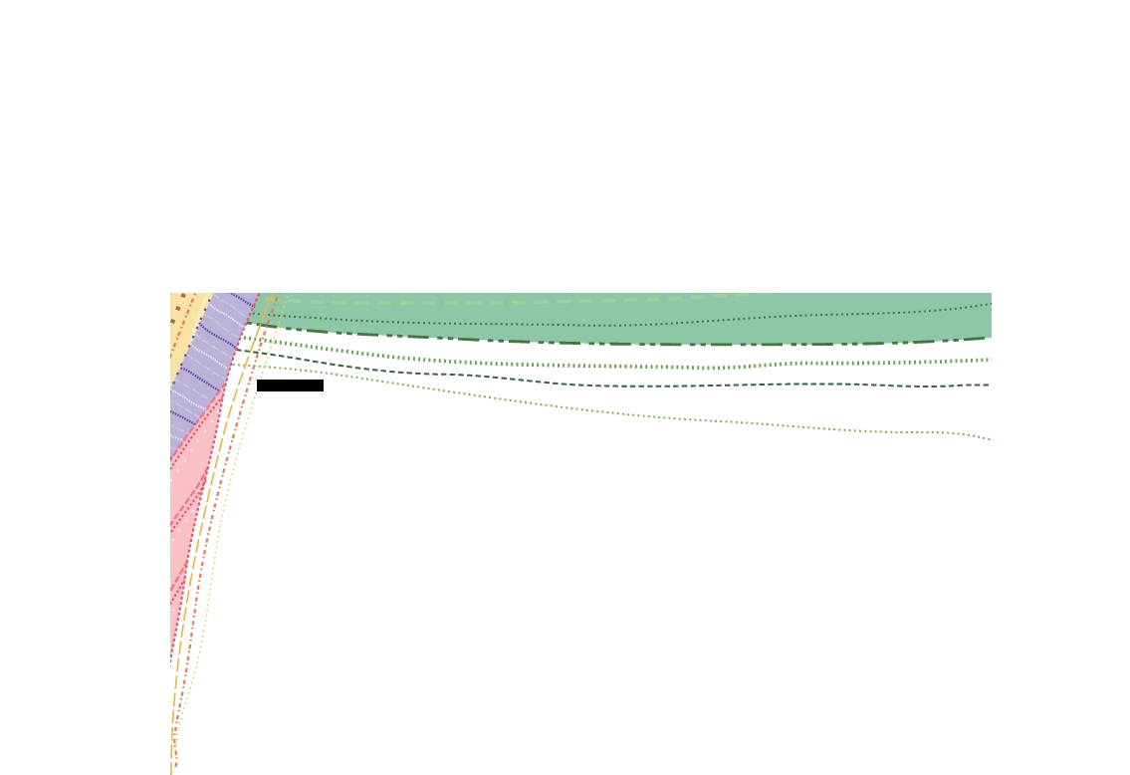

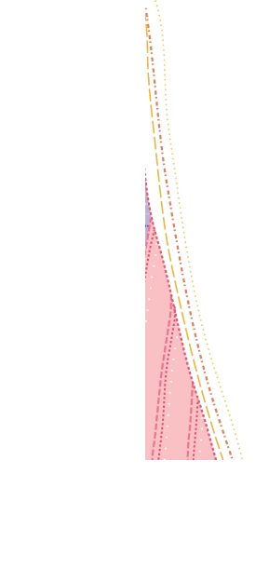
地球上のすべての人間が拒否できない2つの事実があります。「私は裸で母の胎から出て来た。また、裸で私はかしこに帰ろう。主は与え、主は取られる。主の御名はほむべきかな。」（ヨブ1:21）
10人の子どもがみんな死んで、財産がすべてなくなる苦難の前で、ヨブは人生のはじまりと終わりが何なのかをたしかに分かっていました。それで聖書はヨブに対してこのように記録しています。「ヨブはこのようになっても罪を犯さず、神に愚痴をこぼさなかった。」（ヨブ1:22）そして、ヘブル9章27節ではこのように証明します。「そして、人間には、一度死ぬことと死後にさばきを受けることが定まっているように、」（ヘブル9:27）
よく生きるくらい、よく死ぬことも重要だということばがあります。どのように生きることがよく生きることで、よく死ぬことなのでしょうか。小教理問答の最後の問答である107問ではこのように教えています。「神に国と力と栄光とを帰して神を賛美しなさい」たしかに、この世には暗やみの国があって、神様は救われた者のための神の国（天国）を準備しておかれました。神様はすべての人が天国の祝福を味わうことを望んでおられます。そして、力ということは、人間が生きるこの世で戦わなければならない暗やみの勢力があるということです。
聖書はその対象について証言して「サタン、悪魔、悪霊」と明らかにしています。このサタンの権威をイエス・キリストが完全に打ちくだいてしまわれ、神の子どもにその権威を使うことができる祝福をくださいました。「確かに、わたしは、あなたがたに、蛇やさそりを踏みつけ、敵のあらゆる力に打ち勝つ権威を授けたのです。だから、あなたがたに害を加えるものは何一つありません。」（ルカ10:19）
そして、本当に救われた人ならば、当然な2つのことがありますが、それは感謝と栄光を神様にささげるということです。なぜなら、救いは人の努力や行いで受けたのではなく、神様の恵みと信仰で受けることだからです。「あなたがたは、恵みのゆえに、信仰によって救われたのです。それは、自分自身から出たことではなく、神からの賜物です。」（エペソ2:8）
人間がサタンの勢力を完全にひざまずかせる最高の奥義は「すべての栄光は神様に」これが私の中心になることです。ジャン・カルヴァンは、このように話しました。「神様がみことばで行くようにされれば私は行って、神様が止まれと言われたら私は止まり、神様のみことばで死になさい言われれば私は死ぬ」そして、言うのに「すべての説教者は神様の栄光を横取りすることをしてはいけない。死んだとしても、碑石もたててはならない。神様に恥ずかしい」と言いました。今日を最も幸せに暮らすようにさせる神様の恵みがあなたの生活を導いてくださるように祈ります。
「ところが、神の恵みによって、私は今の私になりました。そして、私に対するこの神の恵みは、むだにはならず、私はほかのすべての使徒たちよりも多く働きました。しかし、それは私ではなく、私にある神の恵みです。」Iコリント15:10
父なる神様、イエス・キリストによって神様がいつも私とともにおられて、導かれることを感謝します。今日も、すべての生活の中で、神様の子どもになった祝福を味わうように、聖霊で満たしてください。私の家庭と現場と行くところごとに福音を邪魔して困らせるすべてのサタンの勢力を権威あるイエス・キリストの御名で縛ってください。どんなこと、どんな問題でも、解決者であるイエス・キリストに任せて、その中で神様のより良い計画を発見しながら、聖霊に導かれる生活になりますように。そして、私の生活を通してイエス様がキリストであるということがあかしされ私の現場に神の国が臨むようにしてください。毎日、私の生活の中で神様の願いである世界福音化の契約を握って勝利できますように。今も私とともにおられるイエス・キリストのお名前によってお祈りします。アーメン
愛の父なる神様。私は罪人です。今まで神様を離れ、サタンの支配の下に縛られて、奴隷のように生きて来ました。しかし、今、この時間、イエス様を私の救い主、私の神様、私のキリストとして受け入れます。イエス･キリストは、神様に会う唯一の道であり、サタンの権威を打ち砕かれ、すべての罪とのろいと災いから私を解放してくださったキリストであると信じます。いま、私の中に入って来てくださり、私の主人になってください。今から私の生涯を細かく導いてください。イエス･キリストのお名前によってお祈りします｡アーメン

神様の子どもの
毎日の祈り
父なる神様、イエス・キリストによって神様がいつも私とともにおられて、導かれることを感謝します。今日も、すべての生活の中で、神様の子どもになった祝福を味わうように、聖霊で満たしてください。
私の家庭と現場と行くところごとに福音を邪魔して困らせるすべてのサタンの勢力を権威あるイエス・キリストの御名で縛ってください。
どんなこと、どんな問題でも、解決者であるイエス・キリストに任せて、その中で神様のより良い計画を発見しながら、聖霊に導かれる生活になりますように。
そして、私の生活を通してイエス様がキリストであるということがあかしされ私の現場に神の国が臨むようにしてください。毎日、私の生活の中で神様の願いである世界福音化の契約を握って勝利できますように。
今も私とともにおられるイエス・キリストのお名前によってお祈りします。アーメン

神様の子どもになる
受け入れの祈り

神様の子どもの
毎 日 の 祈 り

+深い泉STORY 重職者の手紙Vol.263 深い泉04


イギリスの劇作家W.シェークスピアはルネサンス文学の最高峰だと称されている。彼の4大悲劇は、<ハムレット>、<オセロ>、<リア王>、<マクベス>だ。その中の<ハムレット>を見れば、デンマークのハムレット王が突然死んで、王妃ガートルードは王の弟クローディアスと急いで再婚する。ハムレット王子は、とてもはやいお母さんの再婚を嘆いたが、ついにお父さんの幽霊が現れて、自分は弟によって毒殺されたと話す。ハムレットは、父の復讐のために偽りで狂ったふりをしながら生きる。ハムレットは、亡霊の存在を疑いながらも、王の本心を推しはかるために、国王殺害の演劇をしてみせたところ、王は顔色が変わって席から立ち上がる。
その後ハムレットは、宰相ポローニアスを王と間違えて殺してしまい、彼の娘オフィーリアはその衝撃で狂って死ぬ。王はハムレットをイングランドに送って殺そうとするが、王子は途中で戻ってくる。ポローニアスの息子レアティーズは、王のそそのかしに陥って、ハムレットを毒を塗った刃物で殺そうと王と王妃の前でフェンシング試合をするようになる。しかし王の計画は狂ってしまい、王がハムレットを盛り殺そうと準備した毒酒を知らずに王妃が飲んで死に、レアティーズとハムレットは毒を塗った同じ刃物で死んだが、ハムレットは最後の瞬間にその刃物で王を殺した後、息をひきとる。そして王位はノルウェー王子に渡される。
このように、すばらしい文学作品で、多くの人の心を打つ裏面には、普通の人が知らない隠れた背景がある。シェークスピアは彼の作品を通して神様の権威に挑戦する思いを表わしている。特に<ハムレット>を通して、古代の神を再生しようとする意図があらわれる。それはエジプトの神話「オシリス」と「イシス」そして「ホルス」の話だ。「オシリス」は彼の弟「セト」と戦って死んだが、この「セト」は旧約聖書の創世記に出てくるカインの弟「セツ」と名

前が同じだ。これはカインの子孫が洪水の時に滅びて、セツの子孫であるノアの家族だけ生き残ったという事実を意味する。人間中心主義者が彼らの先祖だと称するオシリスの妻イシスは、彼の息子ホルスを抱いて、いつもお父さんの復讐しろと教えたが、彼は育って叔父セトを殺してお父さんの死体を集めて復活させたという。このようなパラダイムは、結局ハムレットとオシリスの話とに通じている。
こういう事実の中で、多くの音楽家がこの演劇を素材にしてオペラを作ったので、その中には多くの神話と魔法、不倫と陰謀が現れて、特に悪霊と幽霊がたくさん登場し、結局、このような芸術的伝統は今日まで私たちにつながって、芸術として重要な部分を占めるのが幽霊になった。幽霊は目に見えない実体だ。霊は目に見えないためだ。
これは目に見えない霊的存在を見せるように誇張させて、その実体を表わして歴史の全面にたてるのは、普通の人をだまして重要なことを奪おうとしたり、そうでなければ恐れを助長して自分の武器にしようとする暗やみの策略だ。すべての宗教は良いが、唯一、暗やみに対しては口を閉じて話さない。必ず分からなければならない事実であるのに、宗教は結局、人間を失敗させるサタンの存在を言わない。文学と芸術を通して美化されて現実化された幽霊は、私たちのそばにあまりにも近く迫ってきていて、とてもなじんでいるので実体が分からない。しかし、しっかりしなければならない。知っているのか、知らないか、それが問題だ。
チョン・ヒョングク(福音コラムニスト)
＊相談したい方はこちらまでどうぞ
チョン・ヒョングク(福音コラムニスト)
＊相談したい方はこちらまでどうぞ

